# Jorge Luis Carrasco Brito – 1062778 – Laboratorio 8

## Tema 1

Codigo de Matlab:

>> num = [10];

>> den = [1 21 78];

>> fun = tf(num,den)

fun =

10

---------------

s^2 + 21 s + 78

Continuous-time transfer function.

>> step(fun)

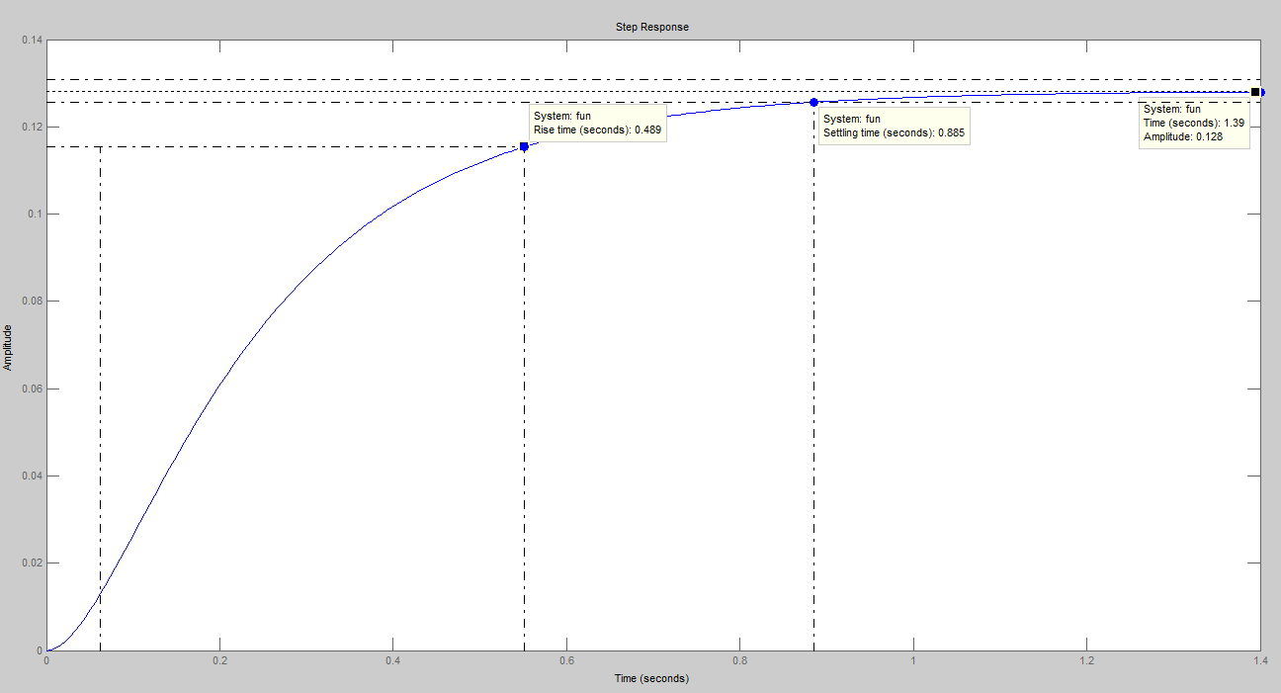

Imagen 1. Gráfica del step de la función de la planta.

## Tema 2

En la imagen 1 podemos apreciar que el step de nuestra planta nos dio una gráfica sobreamortiguada, con esto podemos decir que nuestra planta no tiene overshoot, el tiempo de subida de la planta es de 0.489 segundos, el estado final es de 0.126 y tiene un error de estado estacionario 0 lo que probamos midiendo la línea utilizando seguidores en Paint como el la imagen siguiente:

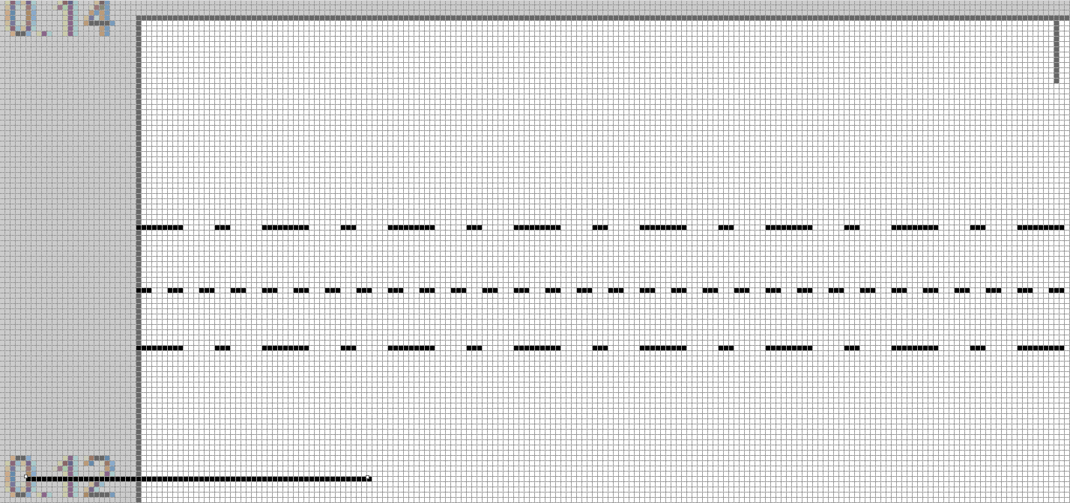

Con este método aproximado nos dio 0.1281818.

## Tema 3

Siendo:

$$w=\sqrt{78}=8.8317$$

Podemos encontrar el factor de amortiguamiento que es:

$$ξ*w=21$$

Por lo tanto:

$$ξ=2.3778$$

Rise tiem = 0.2445 $T_{subida}=\frac{0.489}{2}=0.2445=$